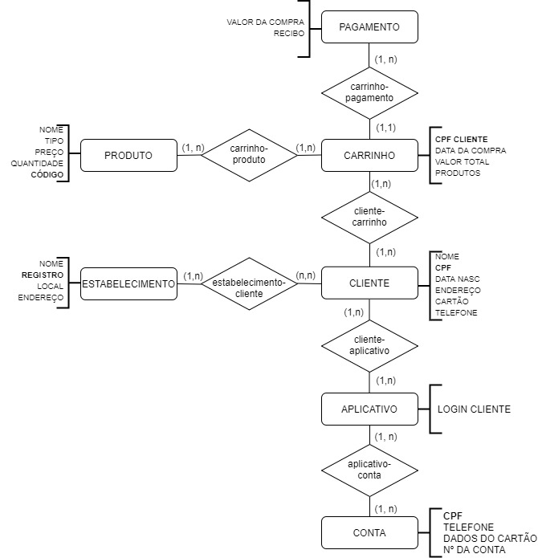

**CLIENTE**  
**descrição:** pessoa que entrar na loja e possível comprador  
**propriedades:** nome, cpf, data de nascimento, endereço, dados do cartão e telefone  
**chave:** cpf  
**relacionamentos:**   
**- cliente-estabelecimento:** um cliente poderá ir em vários estabelecimentos para fazer suas compras  
**- cliente-aplicativo:** um cliente terá um aplicativo baixado no seu smartphone para realizar as compras nos estabelecimentos credenciados  
**- cliente-carrinho:** um cliente poderá colocar vários produtos no carrinho, um carrinho estará associado a somente um cliente

**ESTABELECIMENTO  
descrição:** local credenciado pela amazon para vender os produtos pelo carrinho de compras virtual  
**propriedades:** nome, registro do estabelecimento, endereço  
**chave:** registro do estabelecimento  
**relacionamentos:  
- cliente-estabelecimento:** um cliente poderá ir em vários estabelecimentos para fazer suas compras  
  
**CARRINHO  
descrição:** carrinho virtual do cliente, onde o mesmo poderá armazenar todas as suas compras  
**propriedades:** cpf do cliente, data da compra, produtos, valor total  
**chave:** cpf cliente  
**relacionamentos:  
- cliente-carrinho:** um cliente poderá colocar vários produtos no carrinho, um carrinho estará associado a somente um cliente  
**-carrinho-produto:** um carrinho pode conter vários produtos. Se o produto físico for retirado do carrinho físico, o mesmo será retirado também do carrinho virtual  
**-carrinho-pagamento:** quando o cliente finalizar as compras e sair do estabelecimento credenciado, o pagamento será efetuado automaticamente

**PAGAMENTO  
descrição:**  o pagamento será efetuado quando o cliente sair do estabelecimento  
**propriedades:** valor da compra, recibo, conta do cliente  
**chave:  
relacionamentos:  
-carrinho-pagamento:** quando o cliente finalizar as compras e sair do estabelecimento credenciado, o pagamento será efetuado automaticamente

**APLICATIVO  
descrição:**  software utilizado pelo cliente para realização das compras  
**propriedades:** login do cliente  
**chave:  
relacionamentos:  
- cliente-aplicativo:** um cliente terá um aplicativo baixado no seu smartphone para realizar as compras nos estabelecimentos credenciados **-aplicativo-conta:** um cliente terá uma ou mais contas cadastradas no aplicativo para realizar as compras sem a necessidade de checkout

**CONTA  
descrição:**  dados pessoais do cliente, incluindo dados do cartão amazon  
**propriedades:** cpf, telefone, dados do cartão, nº da conta  
**chave:** cpf **relacionamentos:  
-aplicativo-conta:** um cliente terá uma ou mais contas cadastradas no aplicativo para realizar as compras sem a necessidade de checkout